1. Сделать такую таблицу

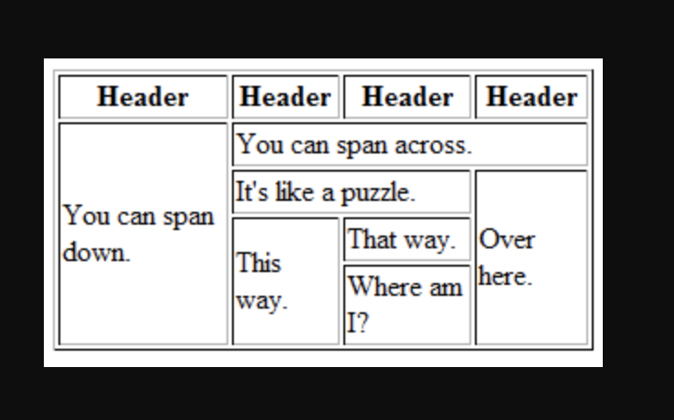

1. Наверстать структуру сайта. По примеру что был на занятии

max-width: 980px; margin: 0 auto;

Левую панель и основной контент сделать 30% и 70%. Все остальные размеры на свое усмотрение.

­­­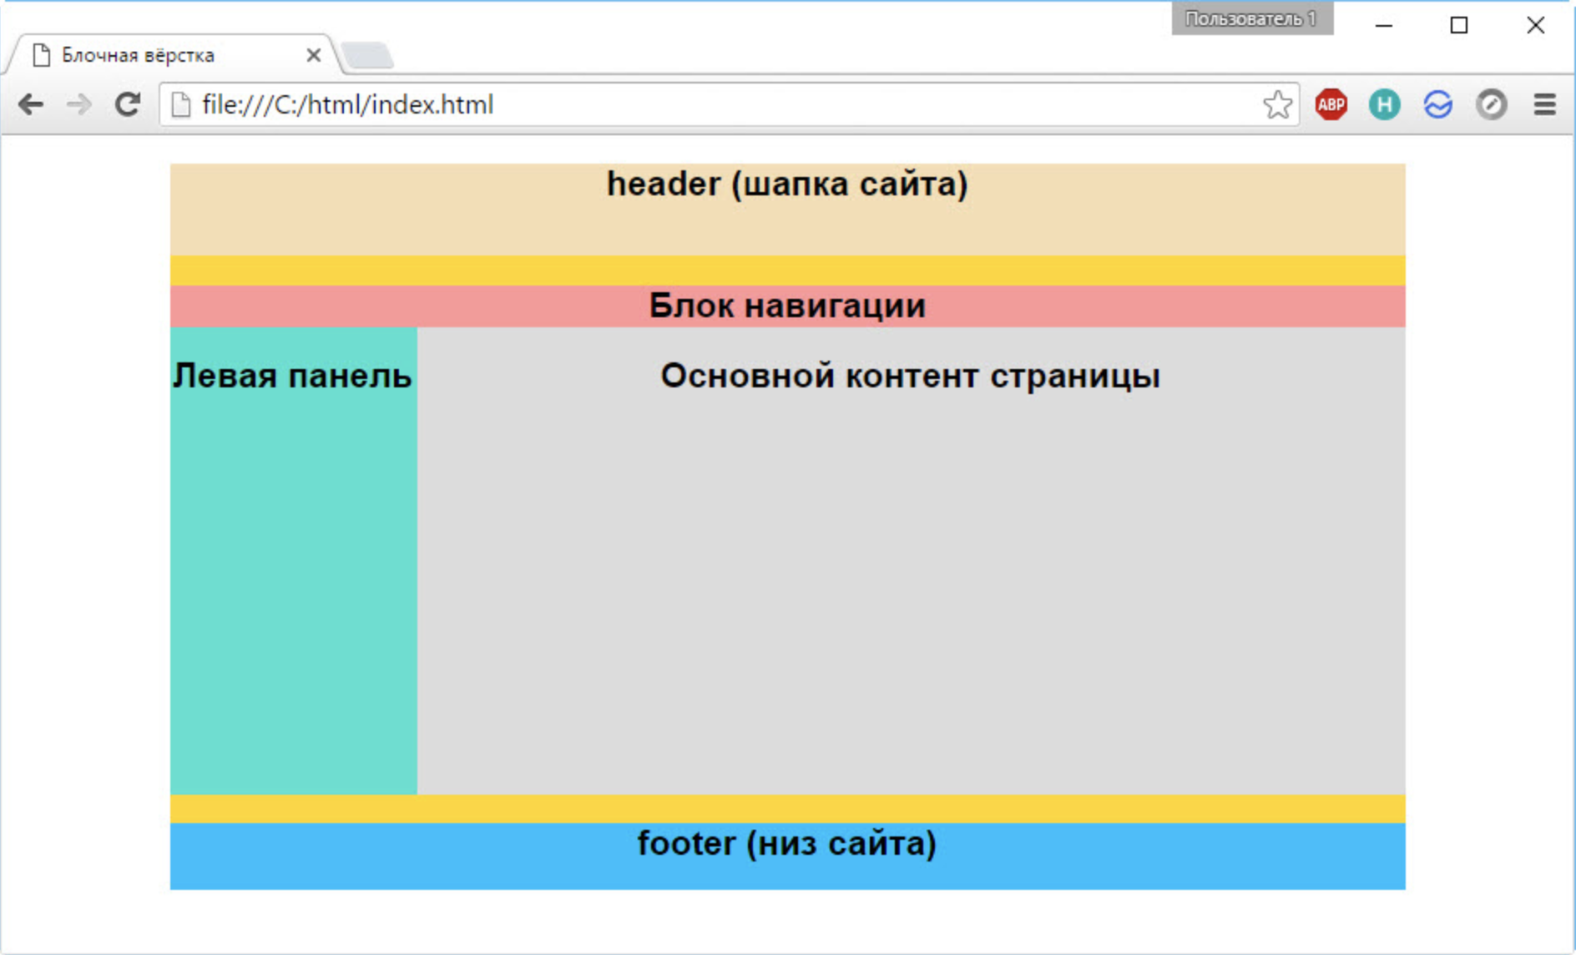

1. Задание такое же как предыдущее. Главное прошу вас сохранить пропорции при верске.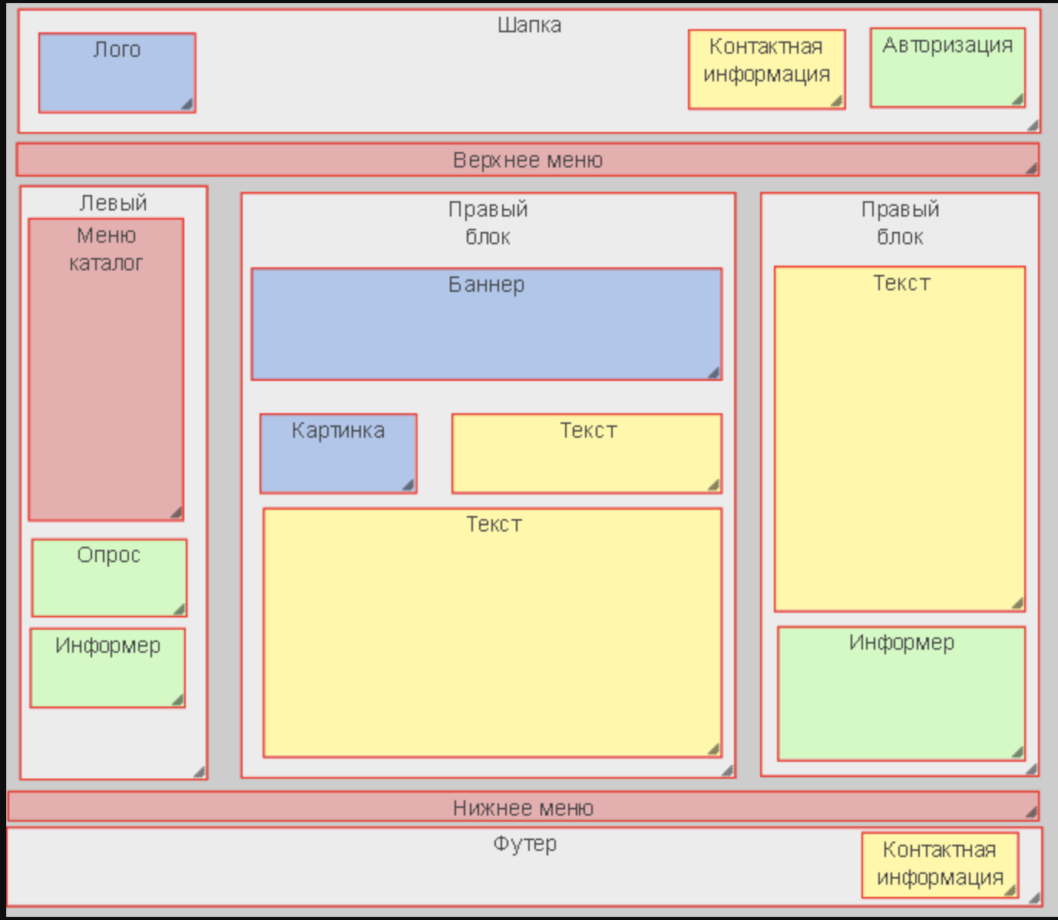

Удачи!